东南大学研究生会文件
校研会[09-10] 19号

关于公开选拔校研究生会博士生部部长（九龙湖）的通知
校研究生会于2010年4月成立博士生部，博士生部的职责是为全校博士生搭建互相交流平台，同时，积极开展各种博士生层面的活动，倾听博士生们的需求，构建博士生与学校交流的畅通渠道，全心全意地为博士生服务。因工作需要，校研究生会主席团研究决定，现面向九龙湖校区公开选拔博士生部部长（九龙湖校区）。
一、报名条件：
原则上为常住九龙湖校区在读博士生，特别优秀的硕博连读生，准备提前攻博的硕士生亦可报名。
二、岗位要求：
1、能以身作则，遵守校纪校规，思想政治素质过硬；
2、有责任心，热爱研究生工作，具有服务的意识和大局观念；
3、有一定的学生工作经验，有较强的组织、协调和语言表达能力。
三、报名时间：
2010年5月27日—2010年6月4日
四、报名方式
请至校研究生会网站http://yjsh.seu.edu.cn的下载专区，或虎踞龙盘BBS--社团群体研究生会版块，下载《东南大学研究生会博士生部部长（九龙湖）应聘表》，填写完整后发yjsh@pub.seu.edu.cn

附：《东南大学研究生会博士生部部长（九龙湖）应聘表》

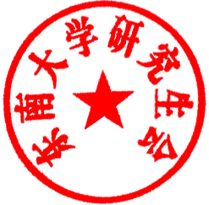
东南大学研究生会
2010年5月26日

东南大学研究生会博士生部部长（九龙湖）应聘表
姓名 |  | 学号 |  | 性别
院系 |  |  | 年 级
手机 |  |  | 电子邮箱
教育经历
学 生 工 作 简 历

